БГУИР

Кафедра ЗИ

Отчёт

по практическому занятию №1

по теме: «Описание и классификация информации и информационных систем»

Выполнили Проверил:

студенты группы 030501: Столер Д.В.

Вайтехович П.В.

Потапов С.А.

Приёмко Д.С.

Присяжнюк Н.А.

Минск 2022

1. **Цель работы**

Изучить основные положения нормативных правовых актов и получить практические навыки описания и классификации информации и информационных систем.

1. **Выполнение практического задания**

***Задание 2.1.*** Составить описание организации.

*Название организации:* “АСТАП”.

*Форма собственности:* негосударственная.

*ОПФ:* “ОAО”.

*Сфера деятельности:* компания по разработке компьютерных игр.

*Структура и штат административного управления организации:*

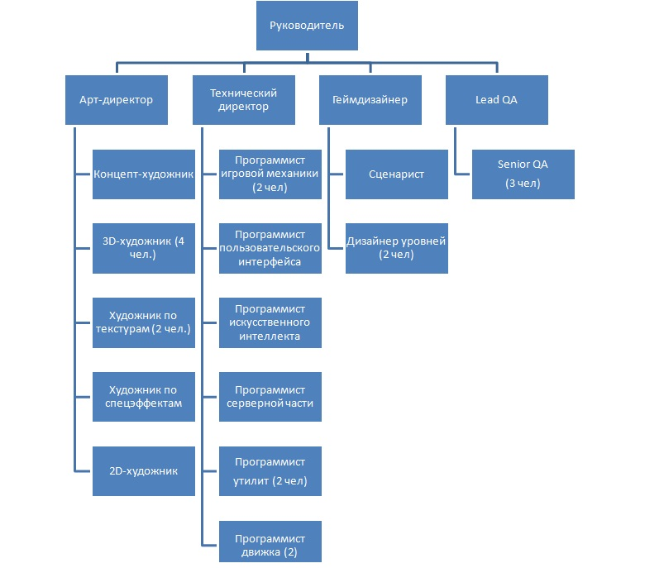

*Должностные инструкции:* руководитель (отвечает за общее функционирование компанией); арт-директор (арт-[директор](https://hr-metod.com/rabotodateliam/podbor-top-personala) относится к категории [руководителей](https://hr-metod.com/rabotodateliam/podbor-top-personala). Назначение на должность арт-директора и освобождение от нее производится приказом генерального директора компании. Арт-директор подчиняется непосредственно [генеральному](https://hr-metod.com/rabotodateliam/podbor-top-personala) директору. На время отсутствия арт-директора его права и обязанности переходят к другому должностному лицу, которое приобретает соответствующие права и несет ответственность за надлежащее исполнение возложенных на него обязанностей.  
 На должность назначается лицо, имеющее высшее профессиональное образование и стаж работы в системе проведения арт-мероприятий и рекламы не менее 2 лет.); технический директор (На технического директора возлагаются следующие должностные обязанности: определение технической политики и перспектив развития предприятия; обеспечение повышения уровня технической подготовки производства, его эффективности и сокращения издержек на производство; обеспечение подготовки технической документации; организация разработок и выполнения планов внедрения новой техники и технологии, планов организационно-технических мероприятий; координация работ подразделений технического управления по обеспечению эффективной работы по текущим и перспективным проектам на разных стадиях производства; организация работы по обеспечению безопасности эксплуатируемого и изготовляемого производственного оборудования, по модернизации и замене оборудования, не соответствующего требованиям безопасности); геймдизайнер (отвечает за правила, системы, механики и контент видеоигры); lead QA (определяет стратегии тестирования для обеспечения соответствия выпускаемого продукта стандартам).

***Задание 2.2.*** Заполнить таблицу.

КЛАССИФИКАЦИЯ ИНФОРМАЦИИ

|  |  |  |  |  |  |  |
| --- | --- | --- | --- | --- | --- | --- |
| № | Наименование информации | Вид информации | Категория информации | Ценность информации | Способ документирования информации | Место размещения источника информации |
| 1 | Сведения о зарплате сотрудников организации | Общедоступная | - | Низка | Электронный | Бухгалтерия, ПК |
| 2 | Бухгалтерские отчеты организации | Общедоступная | - | Высокая | Бумажный | Бухгалтерия, шкаф |
| 3 | Сведения о клиентах организации | Ограниченного | Персональные данные | Высокая | Электронный | Архив, ПК |
| 4 | Сведения о партнерах и поставщиках организации | Общедоступная | - | Низкая | Электронный | Отдел продаж, ПК |
| 5 | График работы сотрудников организации | Общедоступная | - | Низкая | Электронный | Отдел кадров, ПК |
| 6 | Сведения о планах развития и расширения организации | Общедоступная | - | Низкая | Электронный | Отдел производства, веб-сайт |
| 7 | Сведения о прибыли организации | Общедоступная | - | Низкая | Электронный | Бухгалтерия, веб-сайт |
| 8 | Акты приема-сдачи работ | Общедоступная | - | Низкая | Электронный | Отдел производства, веб-сайт |
| 9 | Личные дела сотрудников организации | Ограниченного | Персональные данные | Высокая | Бумажный | Отдел кадров, сейф |
| 10 | Проекты и чертежи | Ограниченного | Коммерческая тайна | Высокая | Бумажный | Отдел производства, сейф |
| 11 | Сведения о технологии изготовления продукции, выпускаемой в организации | Ограниченного | Коммерческая тайна | Высокая | Бумажный | Отдел производства, сейф |
| 12 | Планы профориента-ционной работы организации | Общедоступная | - | Низкая | Электронный | Администрация, файловый сервер |
| 13 | Должностные инструкции сотрудников организации | Общедоступная | - | Низкая | Бумажный | Отдел кадров, шкаф |
| 14 | Перечень должностей, занимаемых сотрудниками организации | Общедоступная | - | Низкая | Электронный | Отдел кадров, веб-сайт |
| 15 | ФИО сотрудников и данные о занимаемых ими должностях | Общедоступная | - | Низкая | Электронный | Отдел кадров, веб-сайт |
| 16 | Биография руководителя организации | Общедоступная | - | Низкая | Электронный | Администрация, веб-сайт |
| 17 | Биография главного бухгалтера организации | Общедоступная | - | Низкая | Электронный | Администрация, веб-сайт |
| 18 | Договоры на выполнение работ и оказание услуг | Общедоступная | - | Низкая | Бумажный | Администрация, шкаф |
| 19 | Перечень услуг, оказываемых организацией | Общедоступная | - | Низкая | Электронный | Отдел маркетинга, веб-сайт |
| 20 | Структура административного управления организации | Общедоступная | - | Низкая | Электронный | Администрация, веб-сайт |
| 21 | Перечень приоритетных видов деятельности организации | Общедоступная | - | Низкая | Электронный | Отдел маркетинга, веб-сайт |
| 22 | Информация о материально-технической базе организации | Общедоступная | - | Низкая | Электронный | Отдел разработки, файловый сервер |
| 23 | Информация о системе специальной связи, используемой в организации | Ограниченного | Профессиональная | Высокая | Бумажный | Отдел безопасности, сейф |

***Задание 2.3.*** Выбрать класс информационных систем.

Класс 5-частн – негосударственная ИС, общедоступная информация, подключение к открытым каналам передачи данных.